2016年下半年试题三
阅读下列说明和UML图，回答问题1至问题3，将解答填入答题纸的对应栏内。
【说明】
某种出售罐装饮料的自动售货机（Vending Machine）的工作过程描述如下：
（1）顾客选择所需购买的饮料及数量。
（2）顾客从投币口向自动售货机中投入硬币（该自动售货机只接收硬币）。硬币器收集投入的硬币并计算其对应的价值。如果所投入的硬币足够购买所需数量的这种饮料且饮料数量足够，则推出饮料，计算找零，顾客取走饮料和找回的硬币；如果投入的硬币不够或者所选购的饮料数量不足，则提示用户继续投入硬币或重新选择饮料及数量。
（3）一次购买结束之后，将硬币器中的硬币移走（清空硬币器），等待下一次交易。
自动售货机还设有一个退币按钮，用于退还顾客所投入的硬币。已经成功购买饮料的钱是不会被退回的。
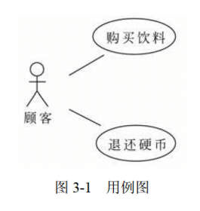
现采用面向对象方法分析和设计该自动售货机的软件系统，得到如图3-1所示的用例图，其中，用例“购买饮料”的用例规约描述如下。
参与者：顾客。
主要事件流：
1．顾客选择需要购买的饮料和数量，投入硬币；
2．自动售货机检查顾客是否投入足够的硬币；
3．自动售货机检查饮料储存仓中所选购的饮料是否足够；
4．自动售货机推出饮料；
5．自动售货机返回找零。
备选事件流：
2a．若投入的硬币不足，则给出提示并退回到1；
3a．若所选购的饮料数量不足，则给出提示并退回到1。
根据用例“购买饮料”得到自动售货机的4个状态：“空闲”状态、“准备服务”状态、“可购买”状态以及“饮料出售”状态，对应的状态图如图3-2所示。
所设计的类图如图3-3所示。
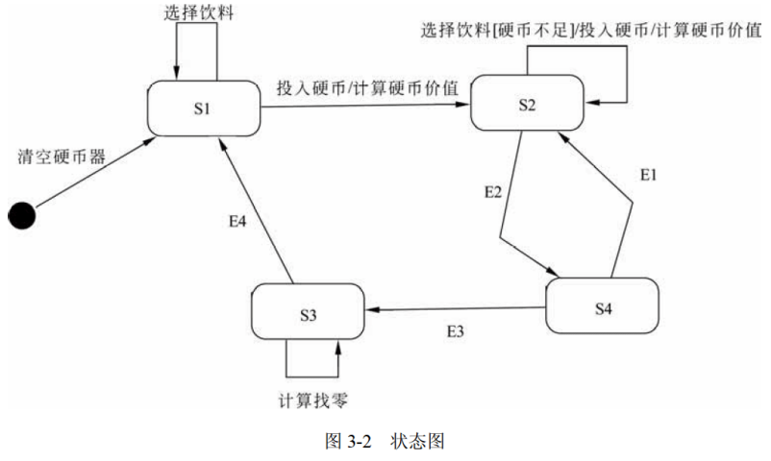
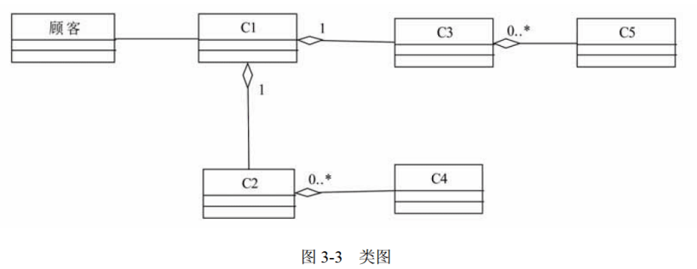

【问题1】（6分）
根据说明中的描述，使用说明中的术语，给出图3-2中的S1〜S4所对应的状态名。

【问题2】（4分）
根据说明中的描述，使用说明中的术语，给出图3-2中的E1〜E4所对应的事件名称。

【问题3】（5分）
根据说明中的描述，使用说明中的术语，给出图3-3中C1〜C5所对应的类名。

解析在下一页！

视频解析P38〜P40：https://www.bilibili.com/video/BV11Z4y1z7Uc?p=38

文字解析：下方
